嘉義縣瑞里國民小學
111學年度雙語國家政策－口說英語展能樂學計畫
國民中小學英語日活動成果報告表
活動名稱 | 茶道之美-認識茶具 |  | 辦理日期 | 111.12.21
辦理地點 | 多功能教室 |  | 參加人數 | 34
成果摘要-活動內容介紹及特色說明  (列點說明) | 老師將茶具擺放位置與英語名稱對學生說明演示，派出三位六年級生為關主，進行闖關活動，增加學生對茶具英語的熟悉度和了解。
檢討或建議事項 | 低年級生對英語較無概念，闖關時較需提示過關，稍微延長了活動進度。
照片說明（4-10張）
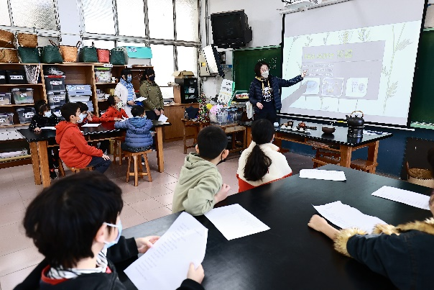  照片 |  | 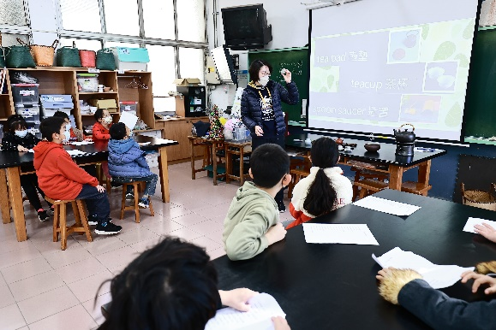  照片
老師講解茶具單字 |  | 老師講解茶具單字
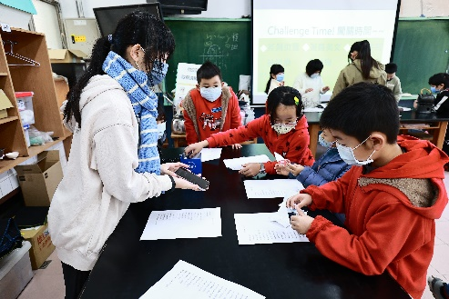  照片 |  | 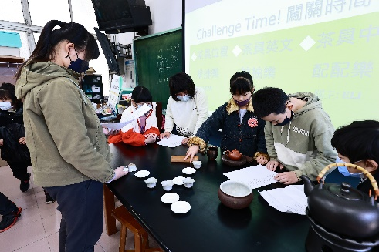
闖關遊戲-茶具英文抽抽樂 |  | 茶具順序排排樂
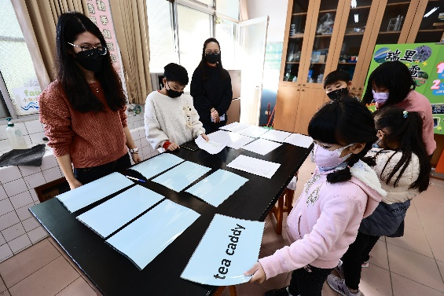 |  | 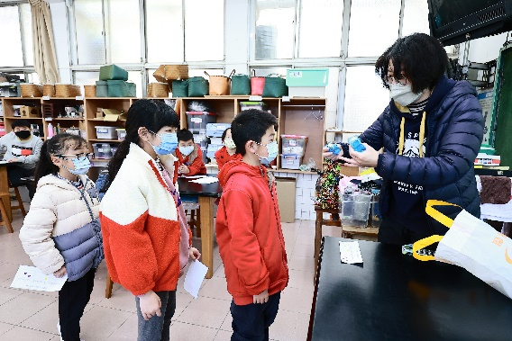  照片
茶具英語翻翻樂 |  | 闖關成功者頒獎
(表格不夠，請自行增列）

